Отчет
о проведении «Парламентского урока»
МБОУ «Шильнебашская средняя общеобразовательная школа с углубленным изучением английского языка»

22 октября в нашей школе прошел «Парламентский урок». Участие в нем приняли все классные руководители и учащиеся, а также наши депутаты Шильнебашского сельского поселения Шарифуллина Ф.Х. и Валиева Р. А.. Урок начался с приветствия Председателя Государственного Совета РТ Ф.Х. Мухаметшина.
1 - 4 класс проводили совместный урок. Учитель начальных классов, педагог-организатор Бухарева Е. А. познакомила детей с двумя важными документами: основным законом РФ - Конституцией РФ и Конституцией РТ, с историей их создания, а также с государственной символикой. Рассказ сопровождался красочной презентацией. Ребята познакомились со своими правами и обязанностями, прослушали статьи из Конституции, после чего отправились в путешествие по сказкам. На примере сказок узнали, каким образом может быть нарушено право на личную неприкосновенность, неприкосновенность жилища, право на отдых, свободное перемещение, на труд, на образование, посягательство на жизнь, а также как можно воспользоваться правом вести подсобное хозяйство и др. Затем познакомились с основными правилами жизни учеников и сделали вывод: относится к людям так, как ты хочешь, чтоб относились к тебе.
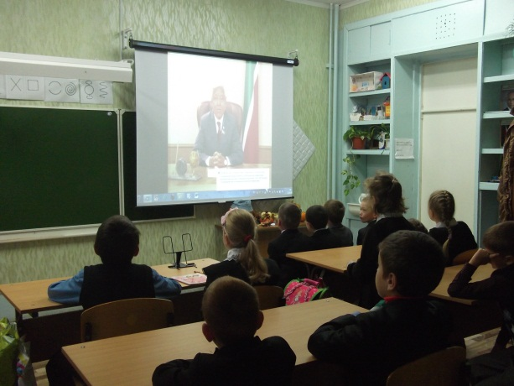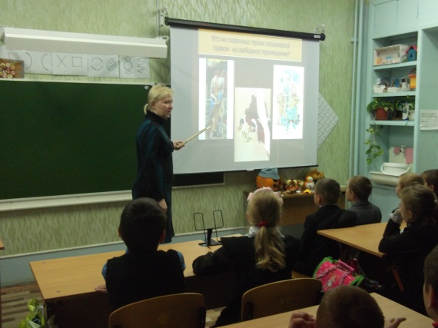
В 5-8 классах выступила депутат Валиева Р.А., после чего прошла викторина на тему: «Конституция РТ». Римма Анатольевна рассказала ученикам о правах и обязанностях несовершеннолетних, рассказала к кому необходимо обращаться, если нарушаются права. Затем она обратила внимание, что помимо прав есть и обязанности, что каждый гражданин должен их соблюдать. В 9-11 классах прошли классные часы, на которых выступала Шарифуллина Ф.Х на тему: «Конституция РТ. Права и обязанности человека и гражданина».
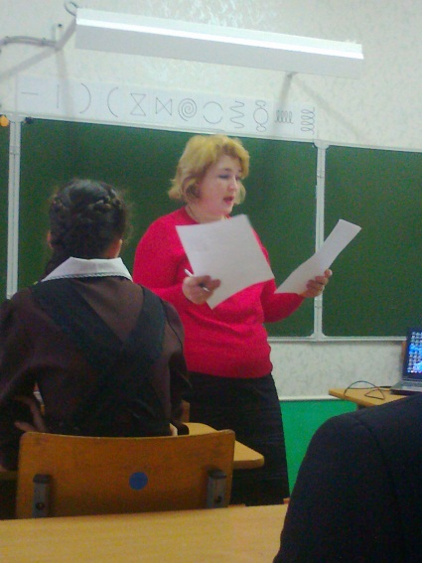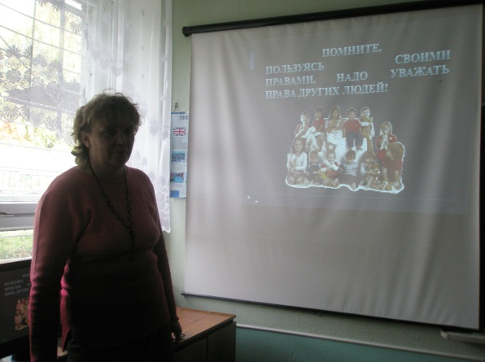

Шаехова Эльмира Рашитовна Кызыма Елена Александровна

Педагог организатор: Бухарева Е.А.
ЗДВР: Калугина Т.Д.

